Противодействия идеологии терроризма в 2022г
МБУ «Районный центр культуры»

Познавательный час
«Чрезвычайные ситуации»

Специалисты «Районного центра культуры» ознакомили учащихся с чрезвычайными ситуациями и порядком действия при них, обобщили знания о стихийных бедствиях и сигналах гражданской обороны; рассказали, как
развивать умения правильно действовать в чрезвычайных ситуациях;
навыки самодисциплины, организованности, уверенности в своих силах и стремление помочь тем, кто в этом нуждается.

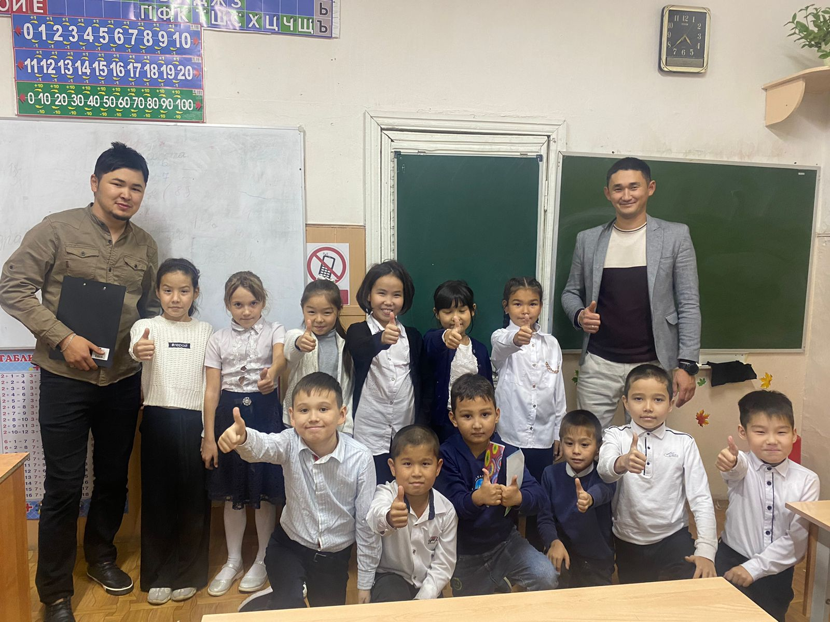

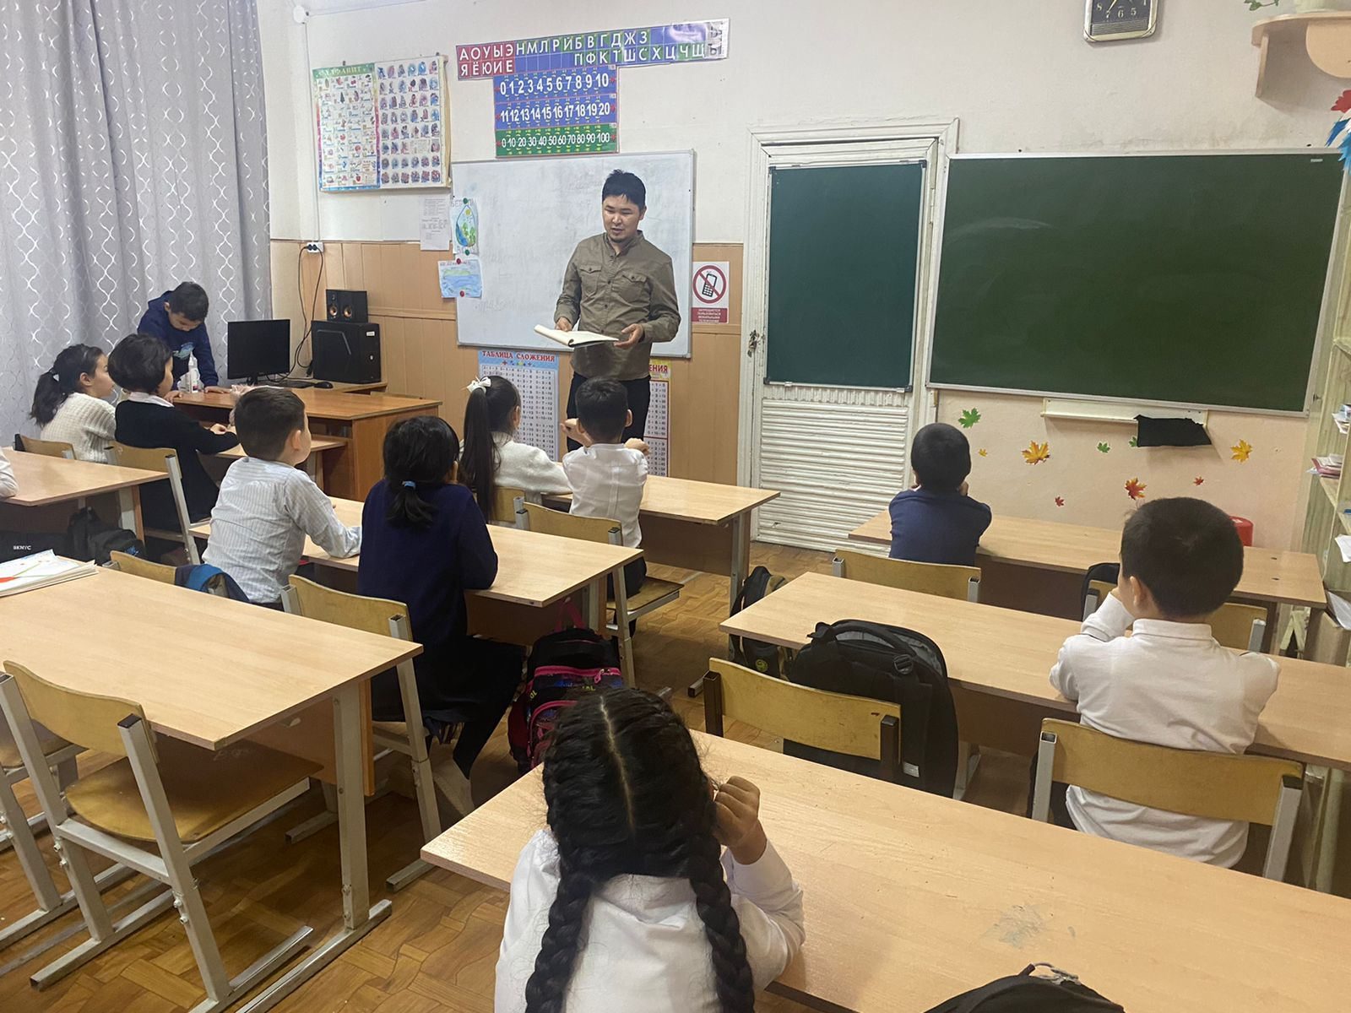

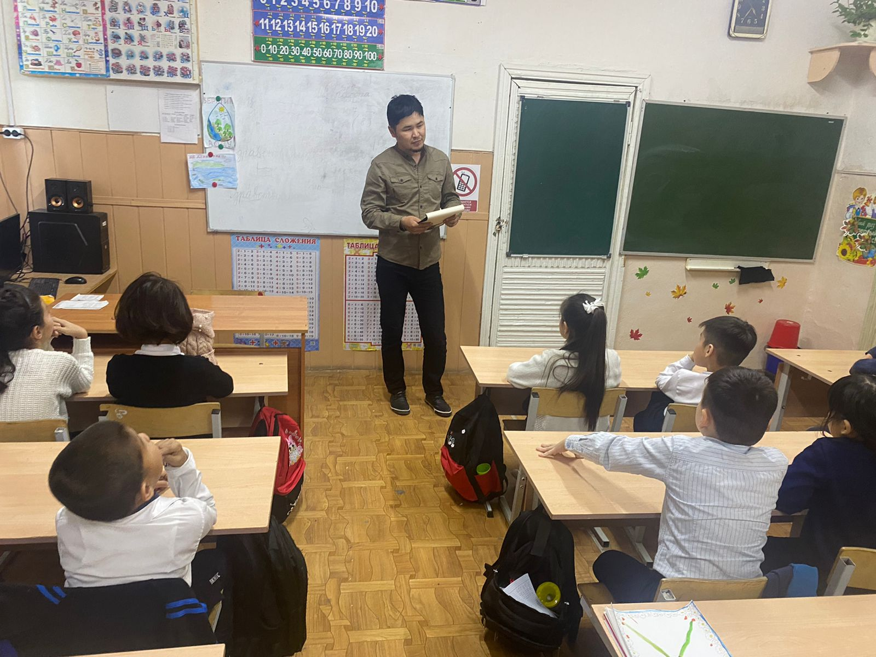

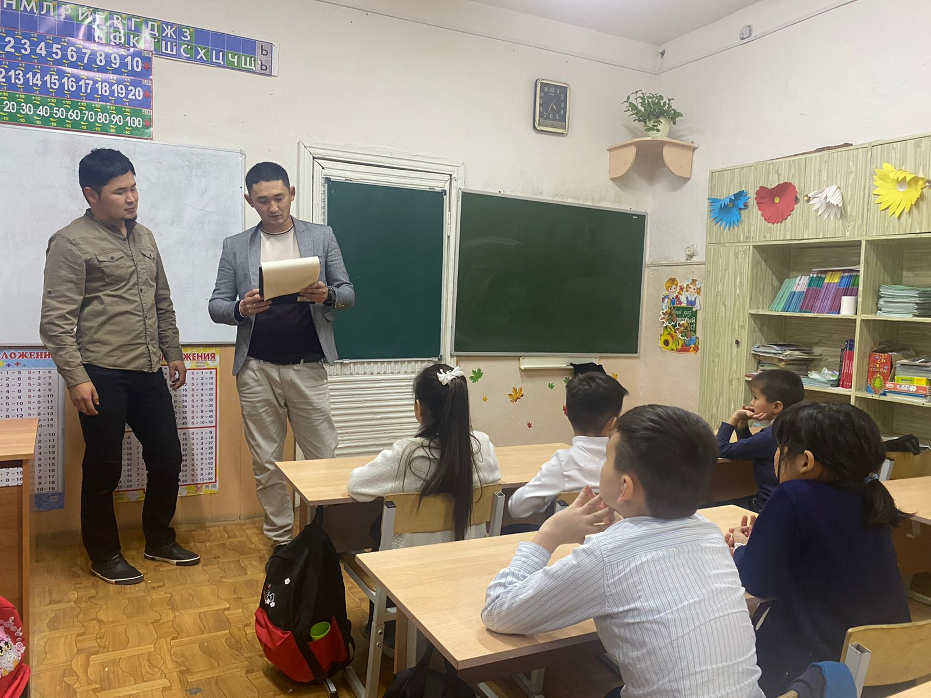

Тематическая беседа
«Опасные ситуации: контакты с незнакомыми людьми на улице»

Специалисты «Районного центра культуры» обсудили с детьми ситуации, чтобы предостеречь детей от неприятностей при контакте с незнакомыми людьми; рассмотрели и обсудили такие опасные ситуации, как контакты с чужими людьми (которые представляются полицейским, почтальоном, сантехником и врачом и т.д.), объясняли, как правильно себя вести; дали понять, что приятный голос и внешность незнакомого человека не всегда говорят о его добрых намерениях и правильно вести себя в таких ситуациях.

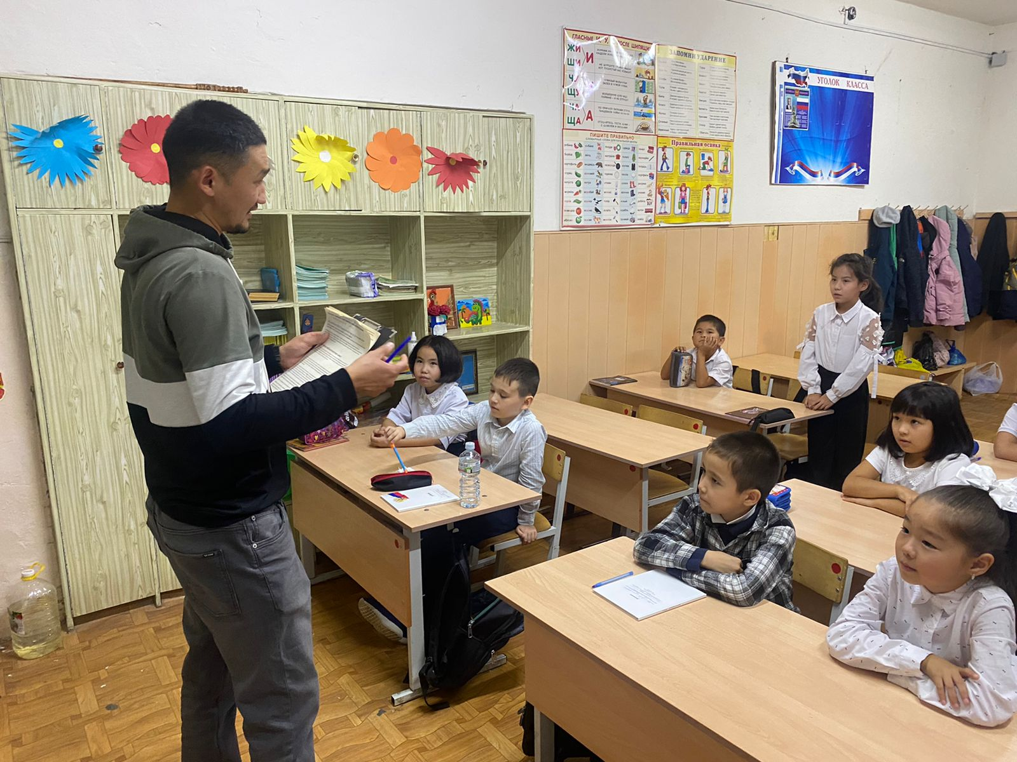

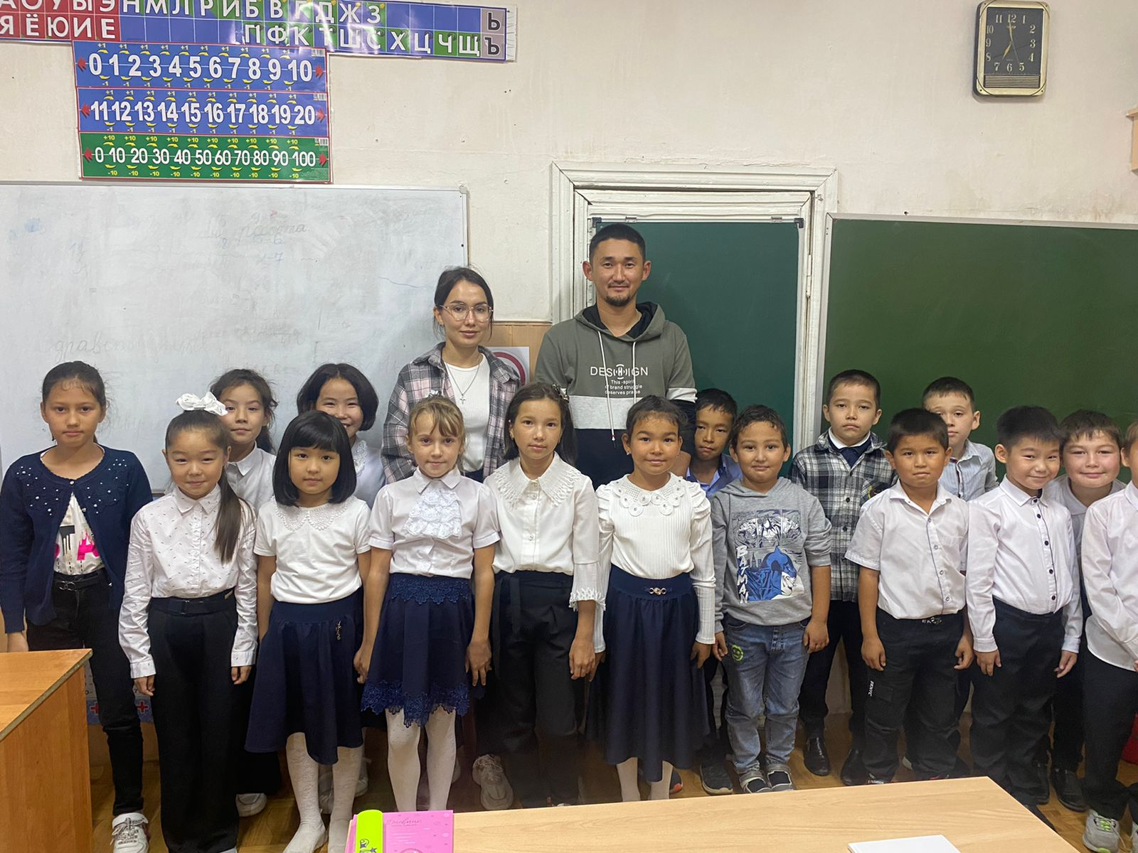

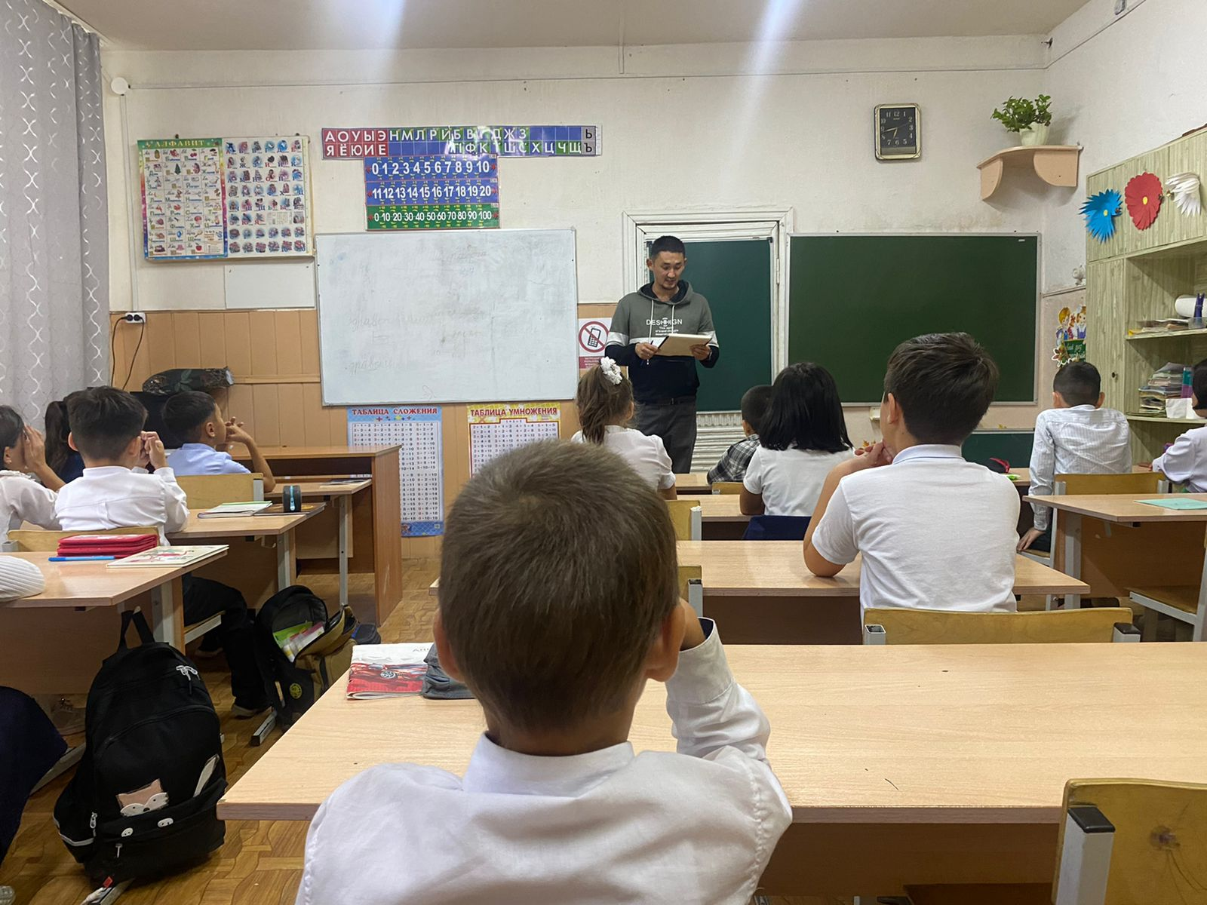

Беседа по противодействию терроризма
«Это должен знать каждый»
Специалисты «Районного центра культуры» провели работу по информационному -пропагандистскому обеспечению антитеррористических мероприятий, объяснили сущность терроризма, почему терроризм стал обыденным явлением российской действительности, обсуждали самостоятельность суждений учащихся о терроризме и экстремизме ,как о глобальной проблеме, рассмотрели законодательную базу.

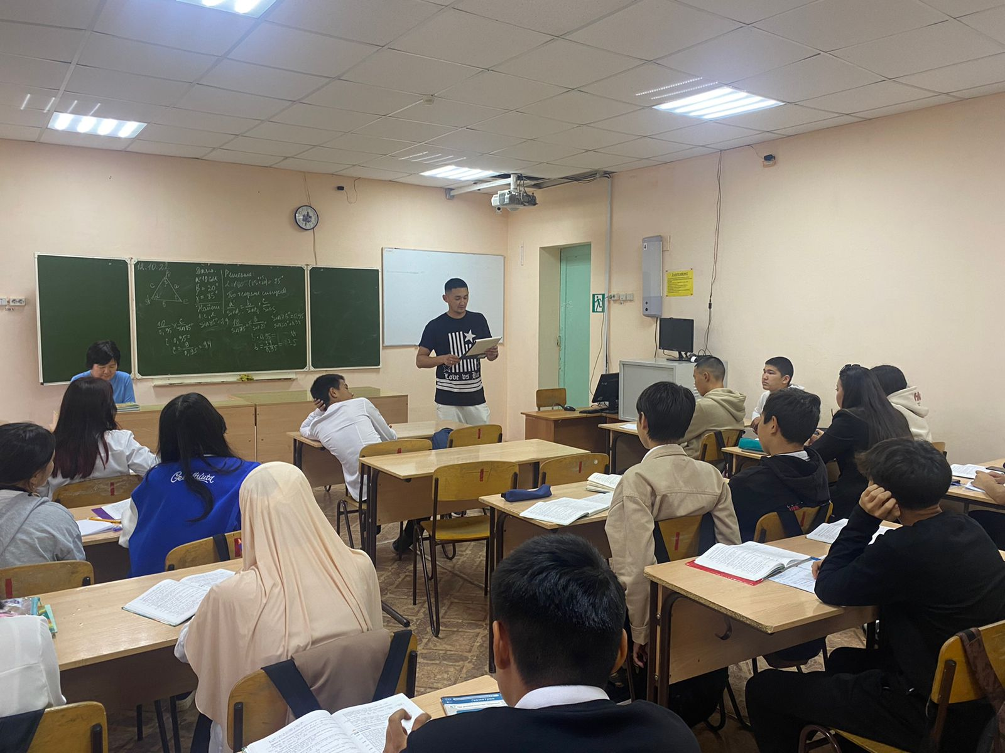

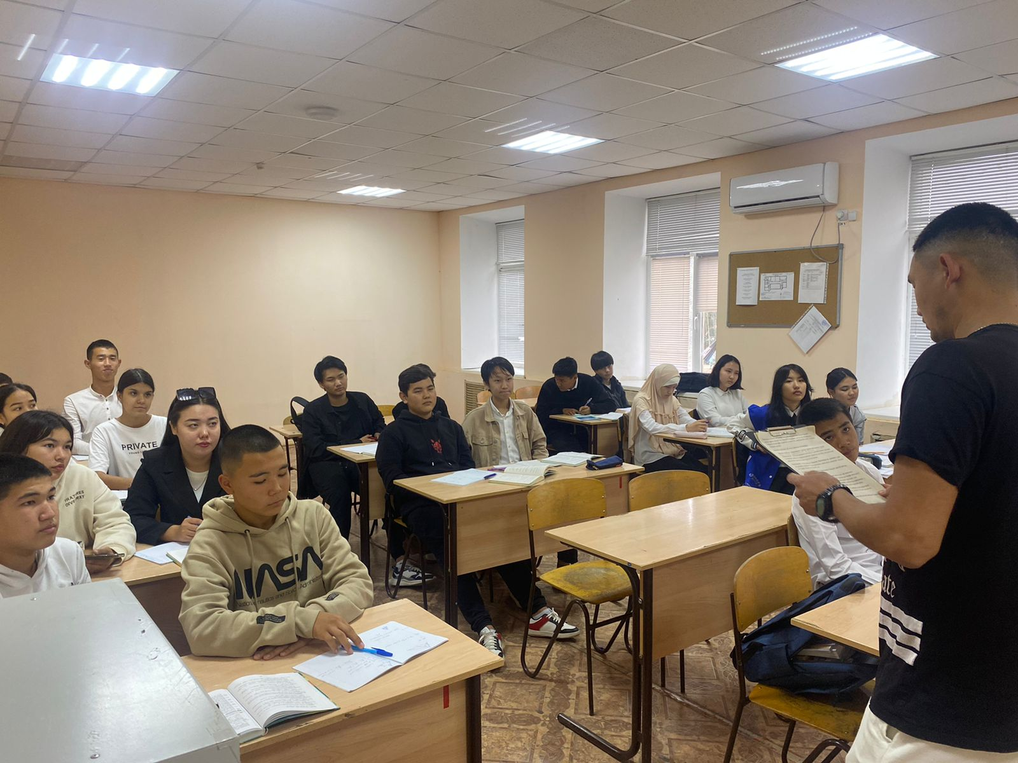

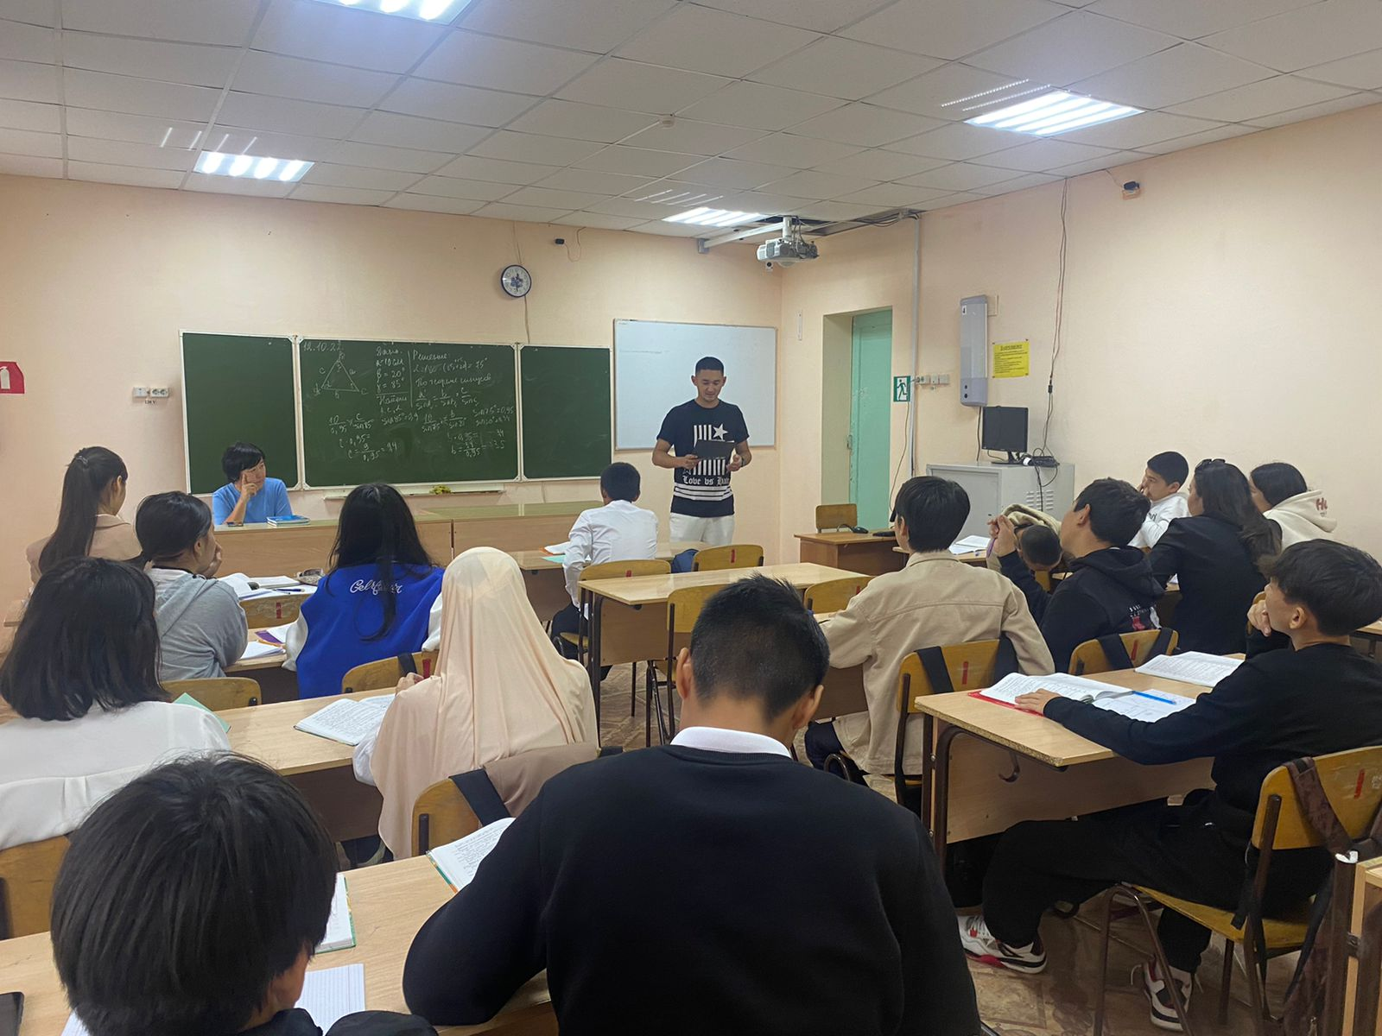

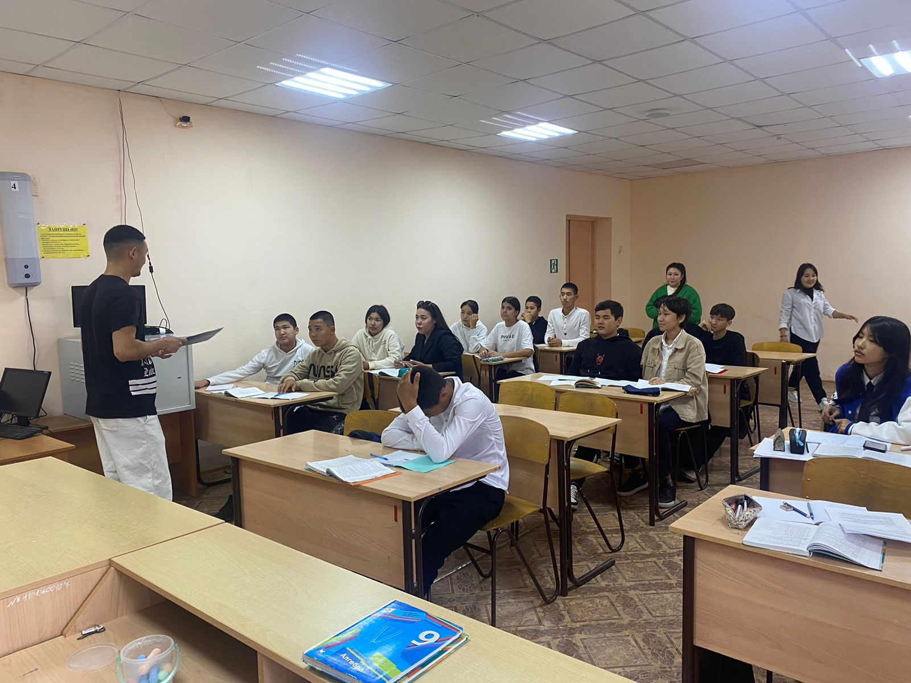

Информационный час с показом видеоролика
«Правила поведения при угрозе террористического акта»

Специалисты «Районного центра культуры» провели для детей и молодёжи информационный час «Правила поведения при угрозе террористического акта» с показом видеороликов «Стоп угроза», «Антитеррор», «Памятки по антитеррору для школьников». Ребятам рассказали как надо себя вести не только при террористическом акте, но и при взрыве или при стихийных бедствиях. Все вместе обсудили правила поведения при эвакуации, которые могут спасти жизнь многим людям. Сотрудники учреждения культуры визуально продемонстрировали детям «набор для выживания», который может, понадобиться при экстренной эвакуации.

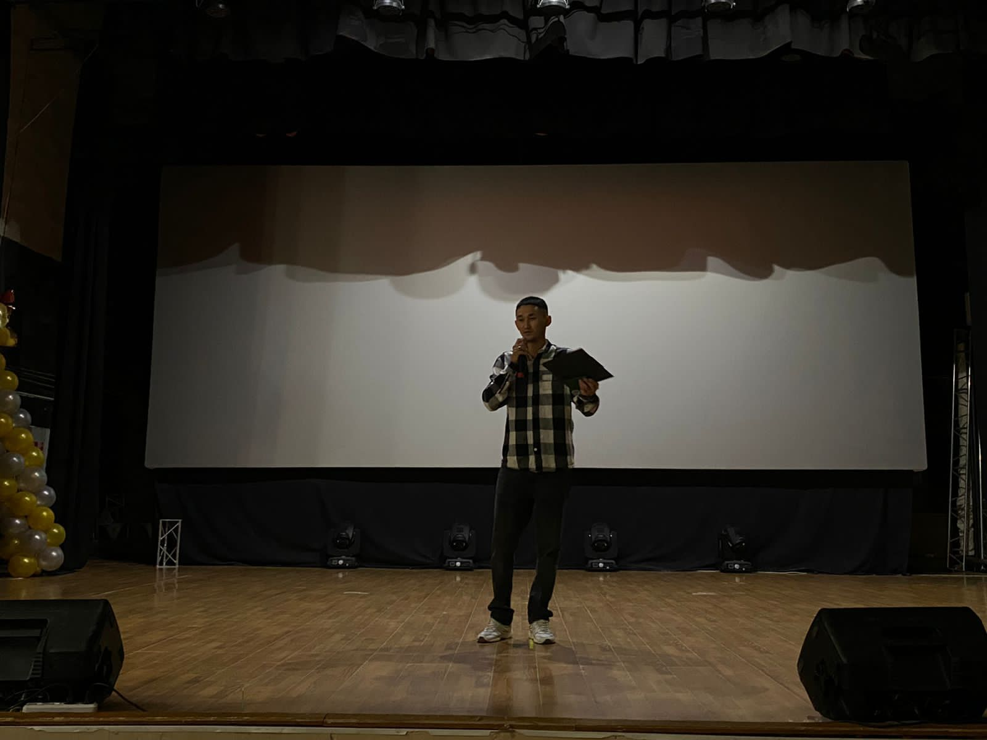

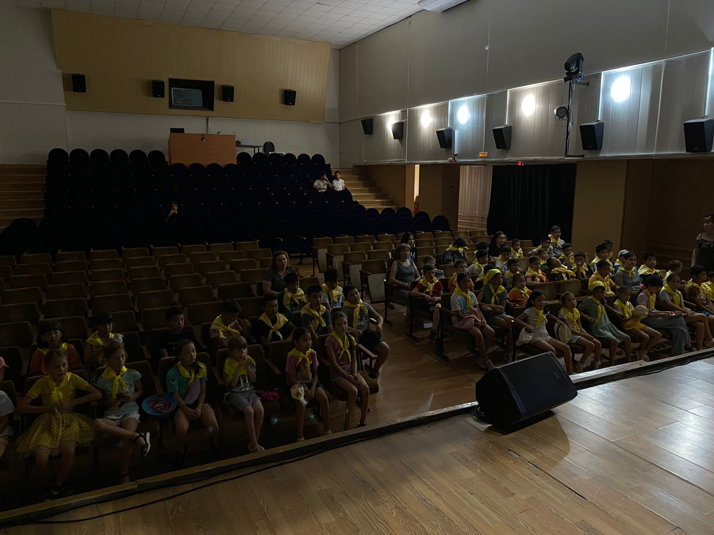
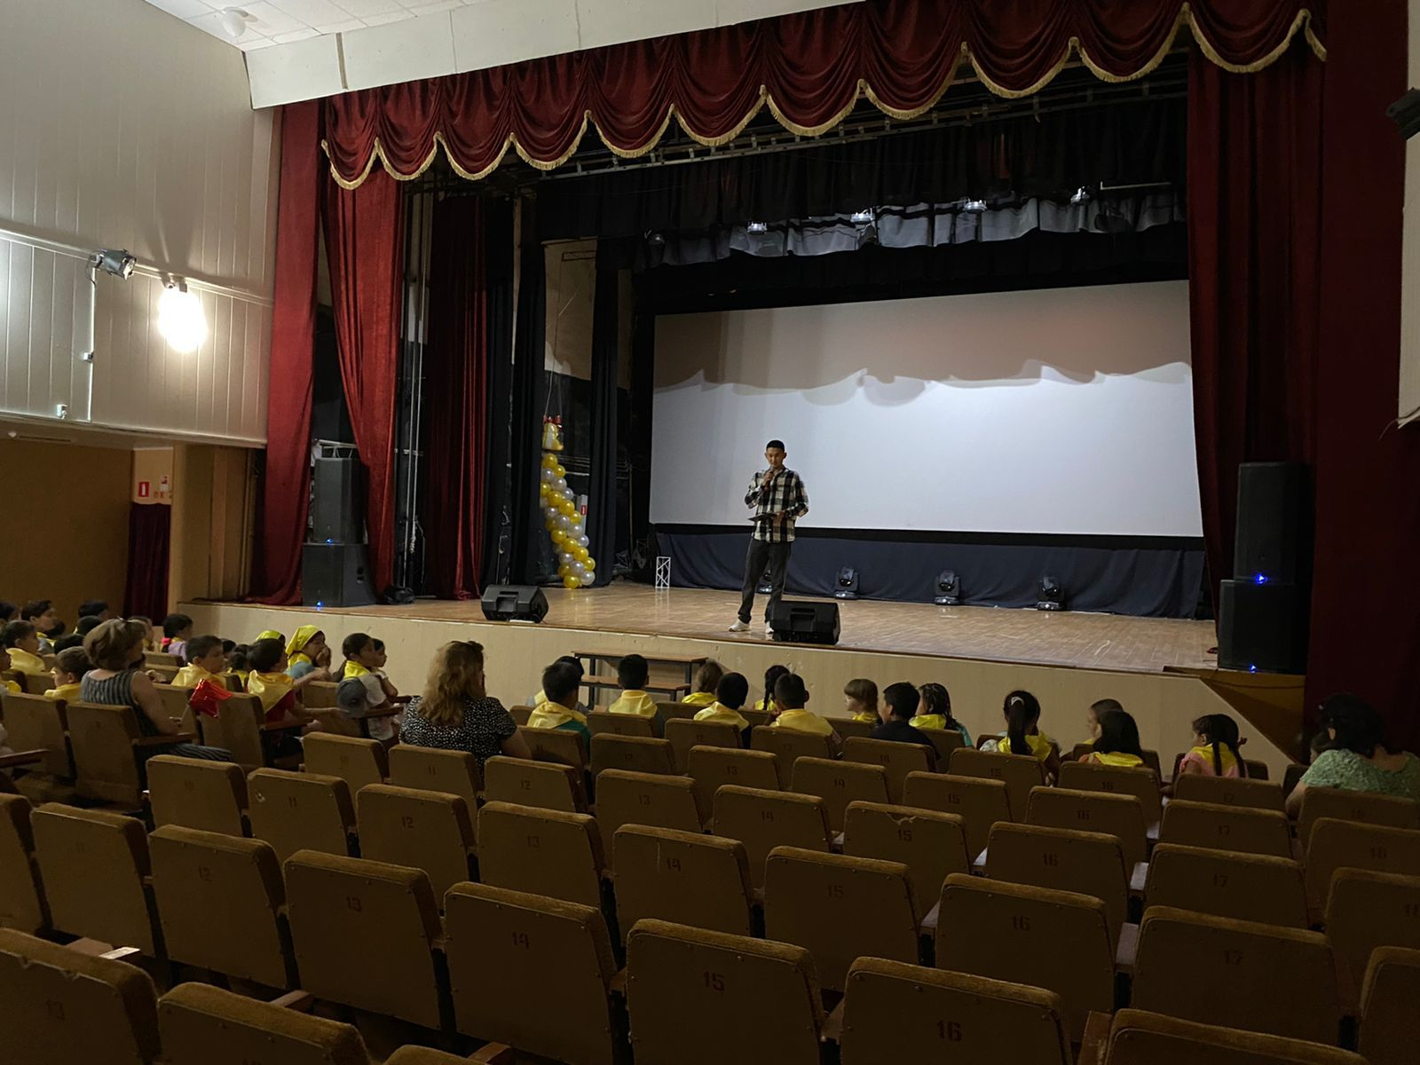

Тематический час «Мы за мирное небо над головой»,
посвященное Дню солидарности в борьбе с терроризмом

3 сентября памятная дата стала символом солидарности государства и общества в борьбе с терроризмом. В этот день мы вспомнили жертв всех террористических актов, случившихся в нашей стране, и отдали дань уважения сотрудникам силовых структур, погибшим при предотвращении терактов и спасении заложников.Основной задачей данного мероприятия является формирование у обучающихся толерантности, представлений о добре и зле, сущности милосердия, побуждение к активным поступкам во имя добра, воспитанию патриотизма и уважения к Отечеству.
Ребята почтили минутой молчания жертв Бесланской трагедии.

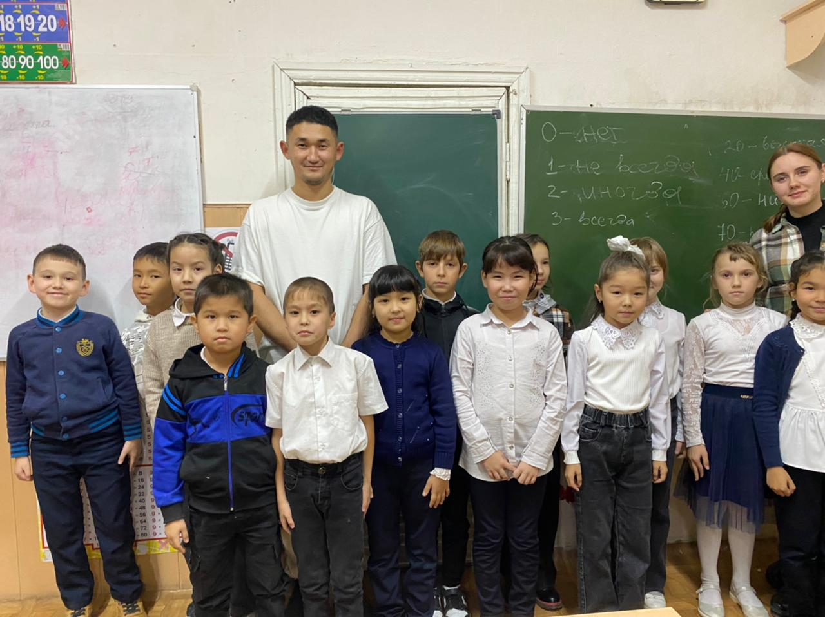
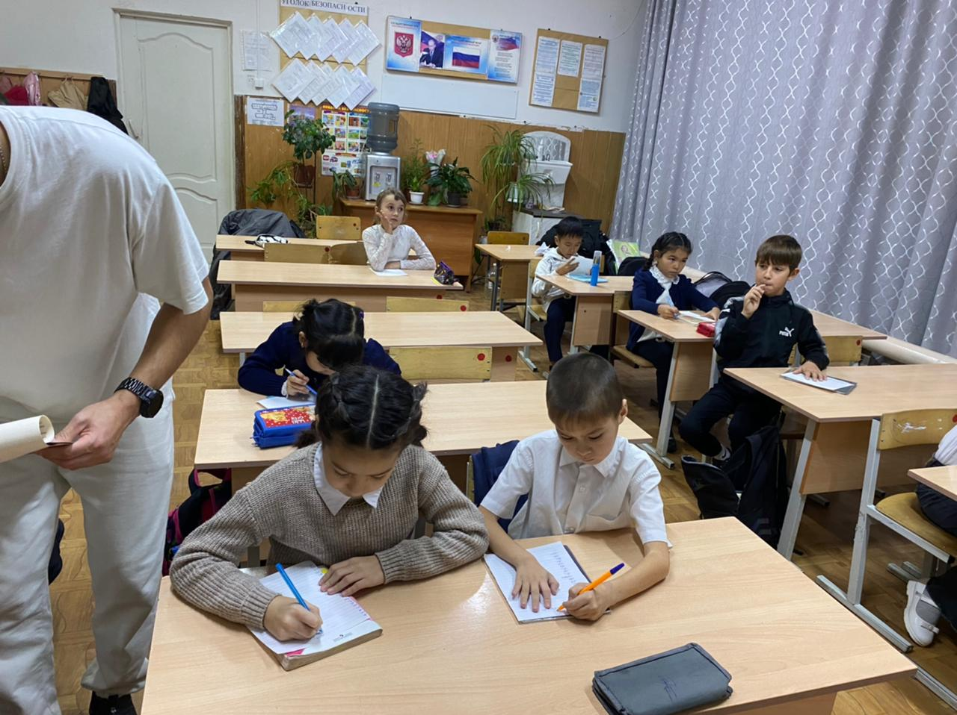
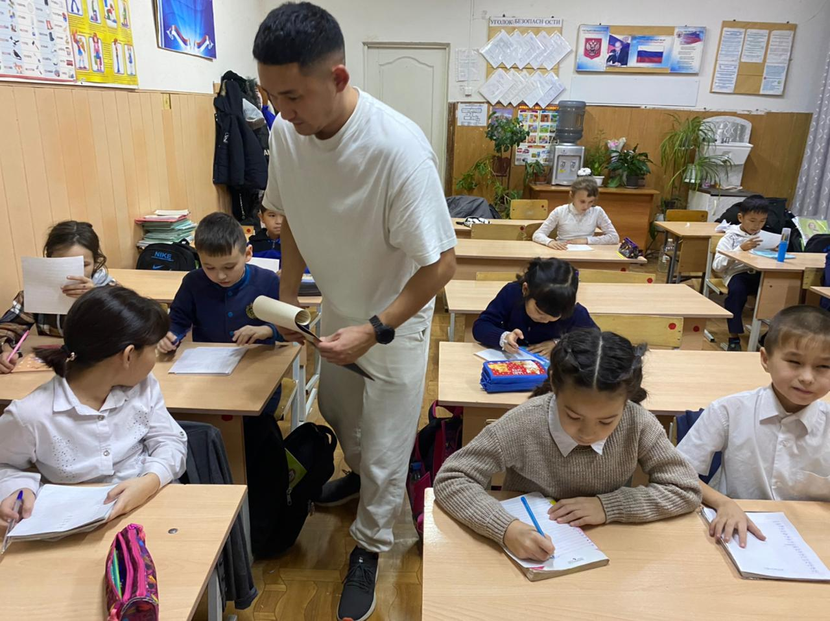

Оформление стенда:
«Несколько советов по противодействию терроризма и экстремизма»

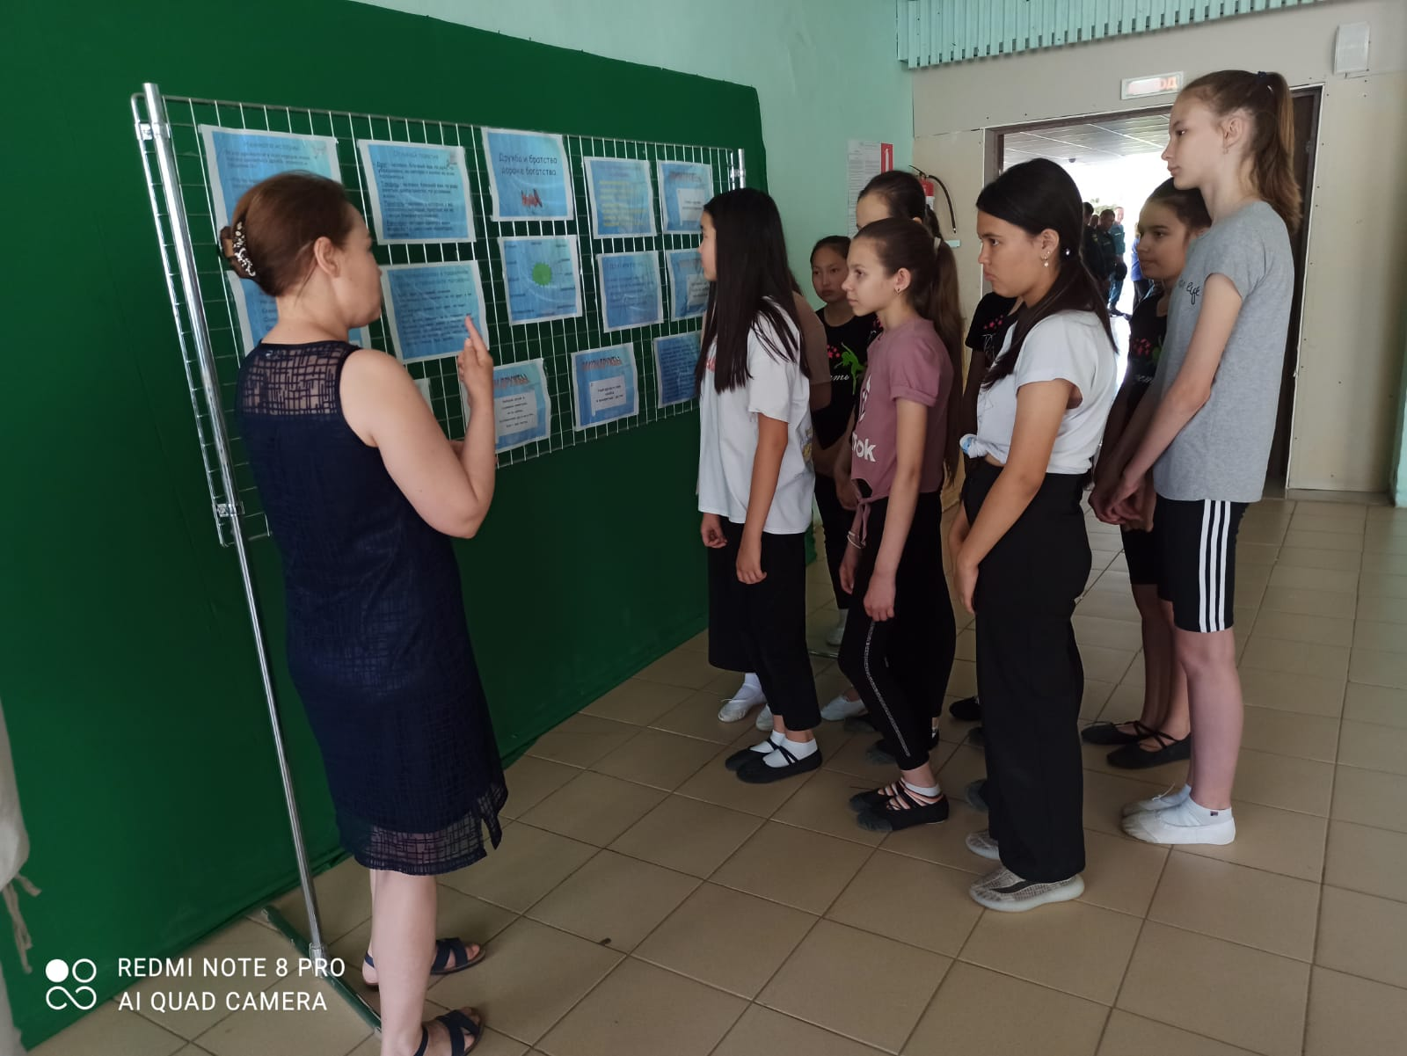

Акция «Мы разные, но мы едины!»

3 ноября в рамках мероприятий, приуроченных к этому дню специалисты Районного центра культуры провели акцию «Мы разные, но мы едины» – это повод для всех граждан страны осознать и почувствовать себя единым народом. Жителям поселка было предложено расклеить ладошки вокруг Земного шара, как символ единства и дружбы. Целью акции является способствование воспитанию у жителей района чувств патриотизма, развитию уважения к отечественной истории, культуре, традициям, а также объяснение важности и значимости Дня народного единства для консолидации общества и развития государства.
